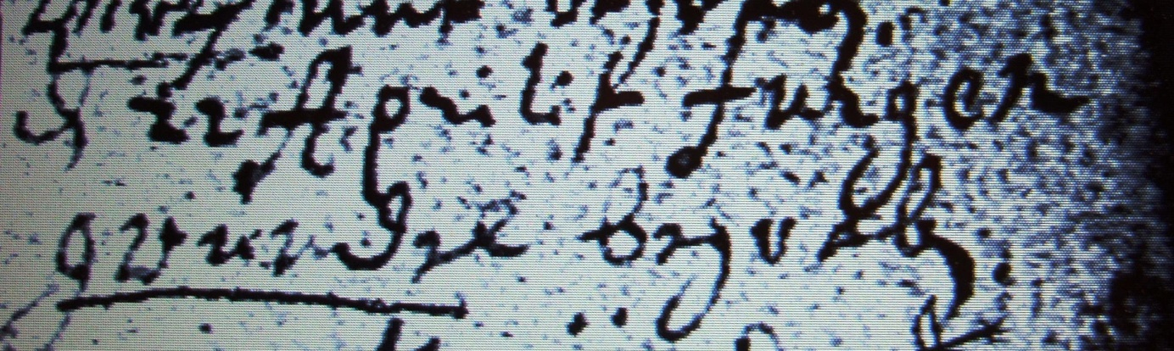

Kirchenbuch Berge 1706; ARCHION-Bild 17 in „Beerdigungen 1696 – 1765“
Abschrift:
„ d 22 Aprilis Jürgen Grundel begraben“.

